ΑΝΑΠΤΥΞΗ ΛΟΓΙΣΜΙΚΟΥ ΓΙΑ ΠΛΗΡΟΦΟΡΙΑΚΑ ΣΥΣΤΗΜΑΤΑ
2018-2019

ΠΛΥΜΜΕΝΟΣ ΚΩΝΣΤΑΝΤΙΝΟΣ : 1115201500133
ΓΑΡΙΝΗΣ ΠΟΛΥΔΩΡΟΣ : 1115201500021

1
ΠΕΡΙΕΧΟΜΕΝΑ

1. Εισαγωγή ………………………………………………………………. σελ. 3

2. Εκτέλεση ………………………………………………………………. σελ. 4

3. Λειτουργίες ... …………………………………………………………. σελ. 5

4. Τεχνικές Λεπτομέριες ………………………………………………….. σελ. 6

5. Μετρήσεις και Συμεράσματα ………………………………………….. σελ. 8

2

ΕΙΣΑΓΩΓΗ

Παρουσιάζουμε ένα σύστημα in-memory βάσης δεδομένων το οποίο υποστηρίζει επερωτήσεις της μορφής :

<<relations>> | <<predicates>> | <<projections>>

και εκτυπώνει τα αθροίσματα ελέγχου των αποτελεσμάτων.

Η δουλειά έγινε από ομάδα δύο ατόμων σε περιβάλλον linux με χρήση των εργαλείων atom editor, atom teletype για live collaboration πάνω στον κώδικα, skype για επικοινωνία, καθώς και https://awwapp.com/ για visualisation και σχεδίαση του συστήματος. Φυσικά έγινε χρήση του git για διαχείριση του κώδικα με το παρακάτω private repository: https://github.com/polydoros97/Project_Part_2 το οποιο περιέχει την τελευταία έκδοση του λογισμικού.
Το πρώτο part βρισκεται: https://github.com/polydoros97/Project_Part_1/

Έχουν υλοποιηθεί τα περισσότερα ζητούμενα της εργασίας (εκτός από την βελτιστοποίηση των ερωτημάτων) τα οποία αναλύονται παρακάτω.

3

ΕΚΤΕΛΕΣΗ

Αρχικά, μπορείτε να κατεβάσετε τον πηγαίο κώδικα με την εντολή:

> git clone https://github.com/polydoros97/Project_Part_2

εφόσον είστε collaborator στο project.

Παρέχεται makefile που κάνει seperate compilation και το οποίο εχει παράμετρο “all” για κανονική μεταγλώττιση και παράμετρο “fast” για μεταγλώττιση του κώδικα με optimizations.

Επίσης παρέχεται το script “compileAndRun.sh” το οποίο κάνει αυτόματα make και στην συνέχεια εκτελεί το πρόγραμμα μέσω harness.

Παρέχεται επίσης makefile στον φάκελο “unit_tests” το οποίο μεταγλωττίζει το google test library ωστε να τρέξουμε τα unit tests μας. Παρέχεται και script “test_runner.sh” το οποίο εκτελεί τα unit tests που εχουμε υλοποιήσει.

Τέλος, χρειάζεται g++ που να υποστηριζει c++11 καθώς και την υλοποίηση του harness

Για χειροκίνητη εκτέλεση : make; ./bin/dbsystem < “input.txt”;

Το οποιο input.txt θα πρεπει να είναι της μορφής:

<path/to/relation1>
<path/to/relation2>
…
Done
<Query1>
<Query2>
…
F
<QueryM>
<QueryM+1>
F

4

ΛΕΙΤΟΥΡΓΙΕΣ

Το λογισμικό έχει φτιαχτεί ωστε να τρέχει με harness. Άρα υποστηρίζει queries σε batches ωστε να υλοποιηθεί θεωρητικά ένα stream επερωτήσεων στην βαση.

To format των επερωτήσεων ειναι ακριβώς αυτο που έχει περιγραφεί στην εκφώνηση

Το συστημα βάσης αρχίζει με την φόρτωση των σχέσεων στην RAM και την εξαγωγή ορισμένων στατιστικών για κάθε σχέση.

Στην συνέχεια διαβάζει ένα προς ένα τα queries ανάλυοντας τα σε κατηγορήματα
τα οποία εκτελεί. Το σύστημα κρατάει στην μνήμη τα αποτελέσματα (δηλαδή τις πλειάδες που παραμένουν και ικανοποιούν το κατηγόρημα) και τα χρησιμοποιει ως input για το επόμενο κατηγόρημα.

Για τον υπολογισμό των φίλτρων ή των ζεύξεων στην ίδια σχέση αρκεί ένα πέρασμα στις πλειάδες της σχέσης.

Για τον υπολογισμό των ζεύξεων χρησιμοποιείται ο αλγόριθμος radix hash join οπως παρουσιάζεται στην εκφώνηση.

Υποστηρίζει παραλλελοποιήση στον αλγόριθμο radix hash join με την υλοποιηση ενος JobScheduler που περιεχει ενα thread pool και συγκεκριμενα παραλλελοποιηση στην τμηματοποιηση (Segmentation) με τον διαχωρισμο σε HistogramJob και PartitionJob για καθε thread και τελος στην ζευξη με 2^ν JoinJobs.

Τέλος, υπολογίζει και εμφανίζει τα αθροίσματα ελέγχου για τις στήλες που εχουν οριστεί ως προβολές.

5

ΤΕΧΝΙΚΕΣ ΛΕΠΤΟΜΕΡΕΙΕΣ

Για την φόρτωση των σχέσεων δημιουργειται ενα instance της κλασης Relation το οποιο κρατάει τον αριθμό των δεδομένων τις πλειάδες της σχέσης και ορισμενα στατιστικά για την σχέση τα οποία χρησιμποιούνται για εκτίμηση κόστους των κατηγορημάτων και κατ επέκταση των επερωτήσεων.

Για το parsing των επερωτήσεων χρησιμοποιείται η συνάρτηση strtok() κατάλληλα
και για κάθε query αποθηκεύεται πληροφορία σε ενα instance της κλάσης Query που κρατάει της σχέσεις που εμπλέκονται, τα κατηγορήματα και τις προβολές.

Για το load handling των queries σε batches απλά επιστρέφεται ο κωδικός WAIT_COMMAND οταν βρεθεί F και το πρόγραμμα συνεχίζει με το επόμενο query

Οσον αφορά τα στατιστικά δεν προλάβαμε να κάνουμε εκτίμηση κόστους και βελτιστοποίηση των επερωτήσεων. Απλά αποθηκεύουμε σε κάθε σχέση τα 4 στατιστικά που μας ζητήθηκαν. Έγινε όμως μια έρευνα πάνω στην βελτιστοποιηση οσον αφορά τους χρόνους.
* Βλ. Μετρησεις: Βελτιστοποιηση Επερωτησεων σελ. 16.

Για την υλοποιήση των φίλτρων ή των ζεύξεων στην ίδια σχέση αρκεί ένα πέρασμα στις πλειάδες της σχέσης, η εφαρμογή του ανάλογου φίλτρου και το γραψιμο των αποτελεσμάτων στην δομή των ενδίαμεσων αποτελεσμάτων.

Η δομή των ενδιάμεσων αποτελεσμάτων ειναι τύπου std::vector<uint64_t>
* Δείτε συμπερασμάτα και μετρήσεις: σελ. 12-14

Ολα αυτά γίνονται στην δομή DatabaseSystem. Το DatabaseSystem έχει μια δομη Joiner :

Για την υλοποιήση των ζεύξεων συνοπτικά ο radix hash join:
Ορίζουμε μια συνάρτηση κατακερματισμού h1 η οποία παράγει n κουβάδες στους οποιους αντιστοιχίζουμε τα δεδομένα της σχέσης ώστε κάθε κουβάς να περιέχει δεδομένα που έχουν το ίδιο hash. Έτσι απο την στήλη R έχουμε την R’ η οποία αποθηκεύει την τιμή και το αρχικό rowId για καθε δεδομένο της σχέσης.
Επιλέγουμε την μικρότερη σχέση απο τις δυο ωστε να φτιάξουμε ένα index το οποιο με μια δεύτερη συνάρτηση κατακερματισμού και την βοήθεια των chain & bucket arrays αντιστοιχίζει τα δεδομένα μέσα στον κάθε κουβά.
Το σύνολο τιμών των συναρτήσεων κατακερματισμού οριζεται hardcoded

6
Για την υποστήριξη πολλαπλών ζεύξεων, κάθε ζεύξη την χαρακτηρίζουμε με εναν τύπο. Χειριζόμαστε τις σχέσεις που και οι δύο είναι “original” και δν έχουν υποστεί κάποια επεξεργασία και τα δεδομένα τα παίρνουμε απο το αντίστοιχο στιγμιότυπο της κλάσης Relation, ζεύξεις στις οποιες η μια στήλη έχει υποστεί επεξεργασία και τα δεδομένα της ειναι αποθηκευμένα στην δομή ενδιάμεσων αποτελεσμάτων και ζεύξεις στις οποίες και οι δυο στήλες που συμμετέχουν έχουν υποστεί επεξεργασια.

Τα αποτελέσματα στην δομή ενδιάμεσων αποτελεσμάτων αποθηκευύνται ως:

|rowId1_c1|rowId1_c2|….|rowId2_c1|rowId2_c2|….|rowIdN_c1|...|rowIdN_cM|

H παραλλελοποίηση εχει υλοποιηθεί όπως υποδεικύεται στην εκφώνηση.
Συγκεκριμένα, ο Joiner έχει μια δομή JobScheduler η οποια έχει μια ουρά στην οποια αποθηκεύει τα Jobs και αρχικοποιεί έναν αριθμό από threads.
Τα threads αυτά περιμένουν σε ενα cond var μέχρι να εισαχθεί ένα Job στην ουρά.
Η πρόσβαση στην ουρά γίνεται προφανώς με χρήση mutex.
Υπάρχει abstract class Job με member function void run() την οποια κάνουν override οι derived κλάσεις της Job. Αρα το κάθε thread παίρνει ένα job απο την ουρά και εκτελεί την συνάρτηση run().
Υλοποιείται και barrier για τον συγχρονισμό των jobs ώστε πρώτα να εκτελούνται τα HistogramJob μετά τα PartitionJob και μετά τα JoinJob
* Βλ. Μετρησεις: Παραλλελοποιηση

7
ΜΕΤΡΗΣΕΙΣ ΚΑΙ ΣΥΜΠΕΡΑΣΜΑΤΑ

Σύνοψη

Οι μετρήσεις έγιναν σε μηχάνημα i7-7700HQ me 8GB RAM αλλα σε virtual machine στο οποίο εχουν ανατεθεί 4 threads και 4GB RAM

Με το small workload και μέσω harness το πρόγραμμα κάνει ~25 sec
Χωρις παραλληλισμό και h1_num_of_buckets = 128; h2_num_of_buckets = 16699;

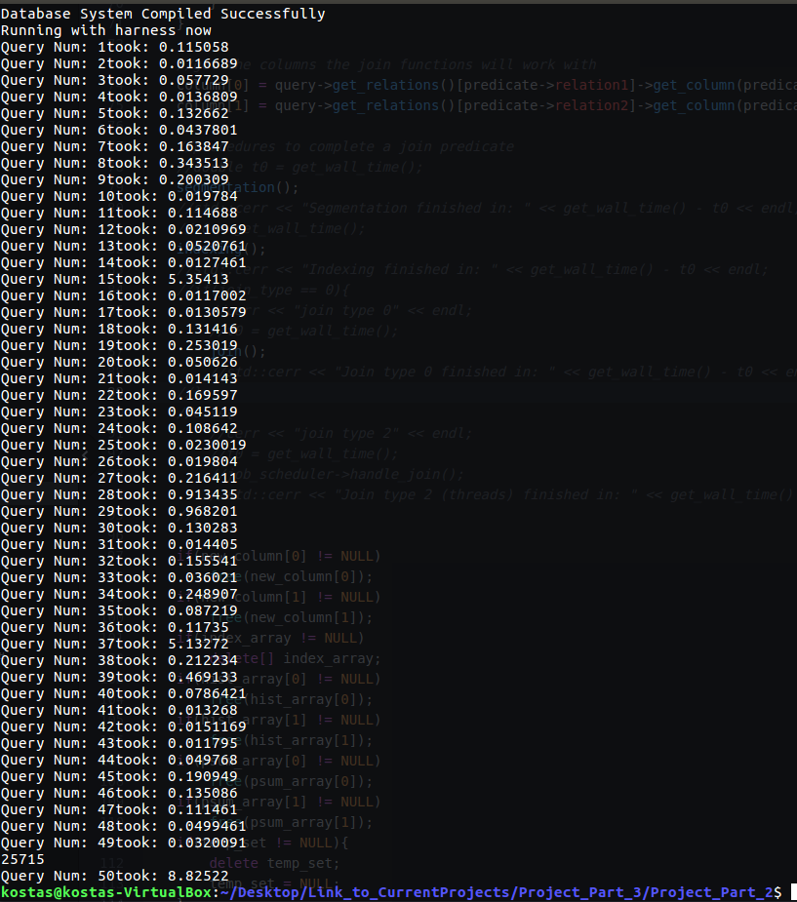
8
Παρατηρήσεις - Συμπεράσματα

Το 80% του χρόνου δηλαδή τα 20 / 25 sec οφείλονται σε μόνο 3 queries από τα 50
Αυτό γιατί τα συγκεκριμένα παράγουν μεγάλο αριθμό ενδιάμεσων αποτελεσμάτων τα οποία σε κάθε εκτέλεση κατηγορήματος αντιγράφονται σε μια καινούρια δομή τύπου vector. Αυτό ειναι το μεγαλύτερο overhead του προγράμματος το οποίο θα δούμε παρακάτω αναλυτικά.

Οι αριθμοί των κουβάδων που παράγουν οι δυο συναρτήσεις κατακερματισμού ορίστικαν πειραματικά με βάση τον μικρότερο χρόνο εκτέλεσης του radix hash join

9
Ανάλυση σε στάδια

Segmentation:

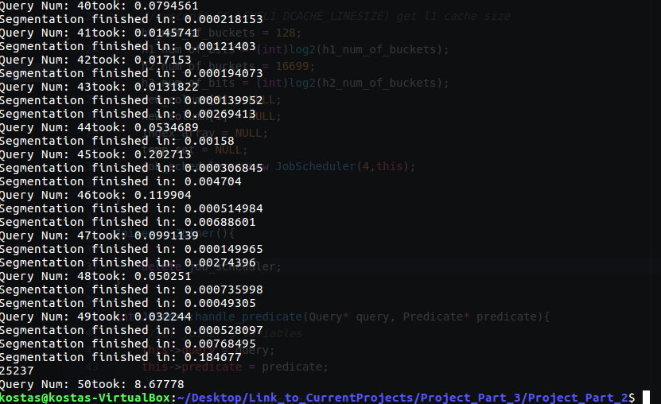
Παρατηρήσεις – Συμπεράσματα

Όπως βλέπουμε η τμηματοποίηση του radix hash join είναι πολύ γρήγορη διαδικασία και να κοστίζει μόνο το 1-2% του χρόνου που κάνει συνολικά ένα query για να εκτελεστεί.

10

Indexing:

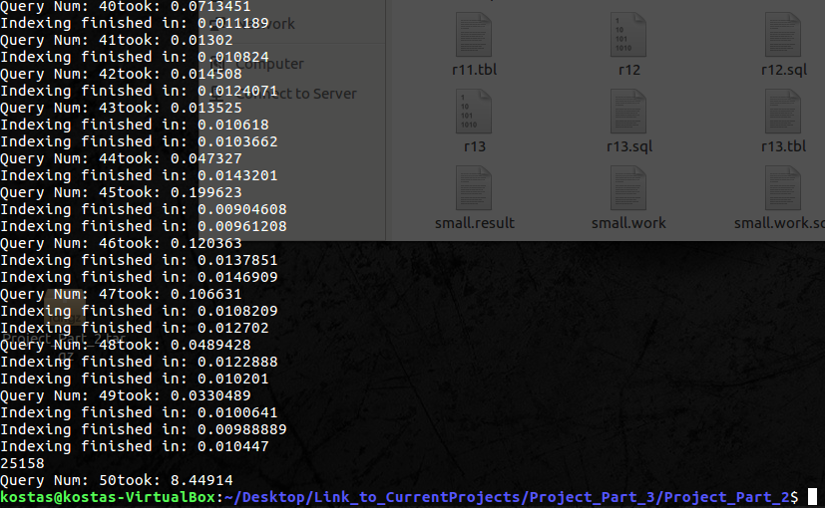

Παρατηρήσεις – Συμπεράσματα

Οπως βλέπουμε to indexing της μικρότερης σχέσης παίρνει έναν σταθερό χρόνο ~ 0.01 sec για κάθε predicate το οποίο και αυτό ειναι πολύ γρήγορη διαδικασία.

11
Join:
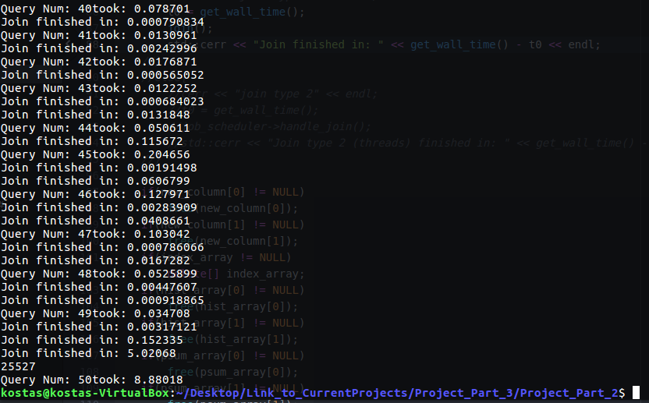
Παρατηρήσεις – Συμπεράσματα:

Βλέπουμε πως η διαδικασία του joining είναι σαφώς η πιο χρονοβόρα
Παρακάτω αναλύουμε την διαδικασία του join σε μικρότερα κομμάτια.

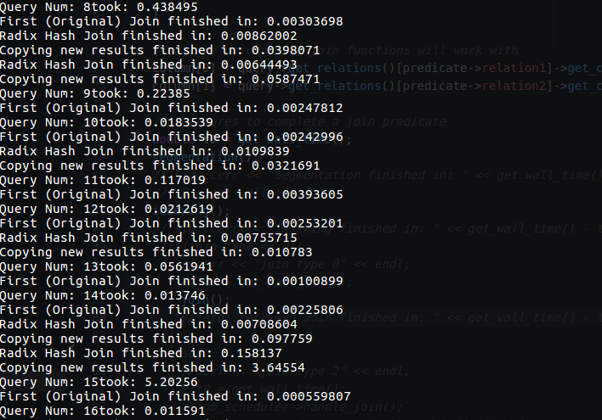
12
Παρατηρήσεις – Συμπεράσματα

Βλέπουμε πως τα αρχικά joins που γίνονται πάνω στις αυθεντικές σχέσεις είναι όλα πολύ γρήγορα. Επίσης, και τα επόμενα joins που γίνονται δεν έχουν μεγάλο κόστος.
Αυτό που κοστίζει είναι η διαδικασία να αντιγράψουμε τις πλειάδες που παραμένουν και να βάλουμε και την επιπλέον σχέση στα ενδιάμεσα αποτελέσματα. Σε αυτό φταίει ίσως και ο αλγόριθμος που υλοποιούμε αλλά και η δομη που διαλέξαμε.
Παρακάτω γίνεται μια σύγκριση λίστας έναντι vector.

Το παρακάτω ειναι ενα πρόγραμμα που βάζει 10Μ τυχαίους ακεραίους σε ένα vector με push_back

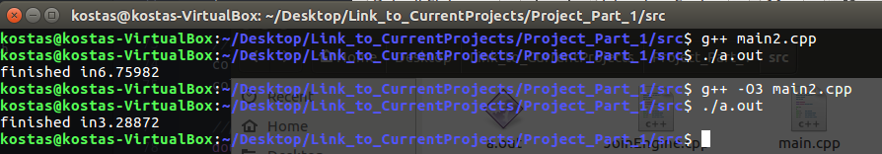

Το παρακάτω ειναι ενα πρόγραμμα που βάζει 10Μ τυχαίους ακεραίους σε μια δικιά μας λίστα που είχαμε υλοποιήσει στα πλαίσια του Part 1

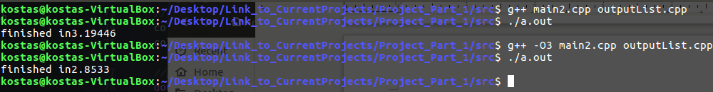
Όπως φαίνεται κάναμε κακή επιλογή δομής ενδιάμεσων αποτελεσμάτων και μας κάνει εντύπωση το optimization που μπορεί να δεχθεί το vector από τον compiler και γιατί δεν είναι optimized εξ αρχής.

Για αυτό τρέξαμε το προγραμμά μας και με -Ofast compilation optimization.
Τα αποτελέσματα φαίνονται παρακάτω.

13
Οfast compiler optimazation

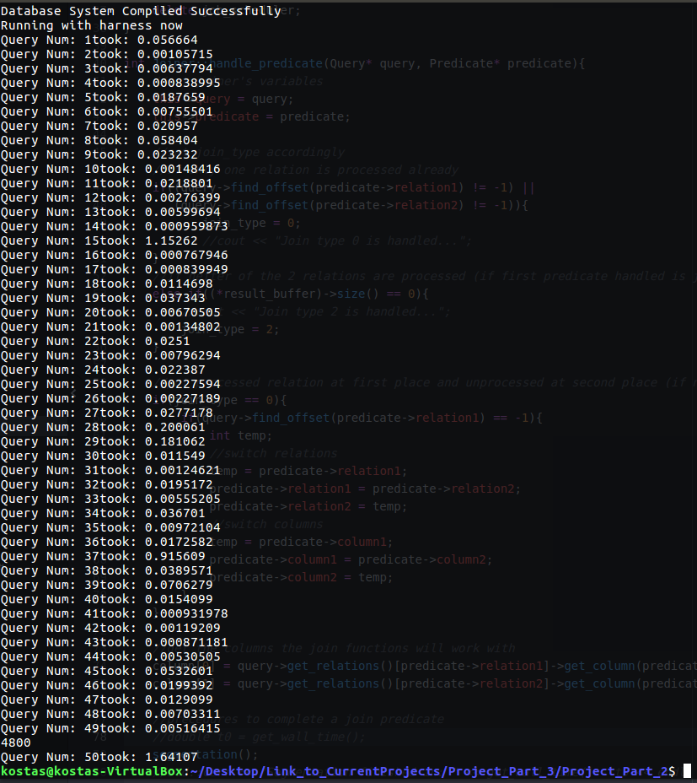

Παρατηρήσεις – Συμπεράσματα

Η χρονική διαφορά ειναι σημαντική καθώς το πρόγραμμα τρέχει στο 1/5 του αρχικού χρόνου.

14
Παραλλελοποίηση

Με παραλλελοποίηση 4 threads
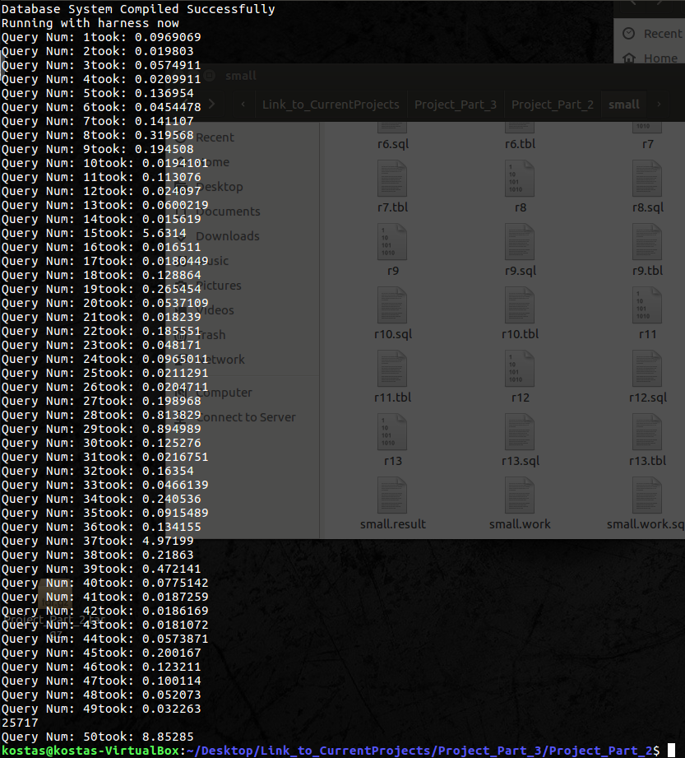
Παρατηρησεις – Συμπεαράσματα

Παραλληλοποιήσαμε το προγραμμά μας μόνο στην περίπτωση που η ζεύξη γίνεται σε δυο αρχικές σχέσεις που δεν έχουν υποστεί επεξεργασία. Δεν υπάρχει διαφορά στον χρόνο σε σχεση με πριν γιατί το κομμάτι που έχουμε παραλληλοποιήσει απο άποψη χρονου είναι πολύ μικρο και αυτό φαίνεται στα προηγούμενα αποτελέσματα.
Βλ. Μετρησεις Join → ( First (Original) Join ) σελ. 12
15
Βελτιστοιποιήση επερωτήσεων

Δυστυχώς δεν προλάβαμε να κάνουμε αυτό το κομμάτι της εργασίας αλλά αυτό που παρατηρήσαμε είναι το εξής:
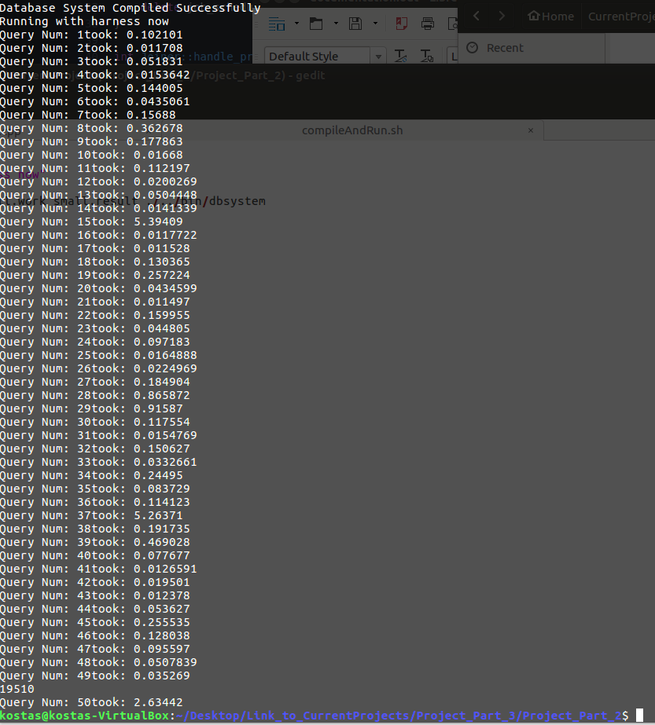
Με μια μετάθεση του φίλτρου στην αρχή του τελευταίου query γλυτώσαμε ~5 sec
Οποτε θα μπορούσαμε να μειώσουμε σημαντικά τον συνολικό χρόνο του προγράμματος μας κάνοντας βελτιστοποίηση επερωτήσεων.

16

